İÇİNDEKİLER
1. AMAÇ 2
2. KAPSAM 2
3. DAYANAK 2
4. NAVİGA LOGO KULLANIMI 3

AMAÇ
Belgelendirmesi yapılan müşterinin NAVİGA Sertifika ve Logosu, TÜRKAK Akreditasyon Markası,Türk Organik ürün Logosu ve İyi Tarım Uygulamaları Logosu kullanım alanları ve kuralları hakkında bilgilendirmeyi kapsar.
- Naviga Logosu: Naviga firmasının kendi logosudur.
- Türk Organik Ürün Logosu : T.C. Gıda, Tarım ve Hayvancılık Bakanlığı’nın Organik Tarımın Esasları ve Uygulanmasına İlişkin Yönetmeliği’ne uygun olarak üretilmiş organik ürünler için kullanılan logodur.
- Türkak Akreditasyon Markası: Türkak tarafından akredite edilmiş kuruluşların akreditasyon statülerini göstermek için kullandığı semboldür. Akreditasyon Markası TÜRKAK logosunun altına akreditasyon alanı, akreditasyona konu olan standardın numarası ve akredite edilmiş kuruluşun akreditasyon numarasının eklenmesi ile oluşturulur.
- İyi Tarım Uygulamaları Logosu; İyi Tarım Uygulamalarının amacı olan çevre, insan ve hayvan sağlığına zarar vermeyen bir tarımsal üretimin yapılması, doğal kaynakların korunması, tarımda izlenebilirlik ve sürdürülebilirlik ile güvenilir ürün arzının sağlanmasını sembolize etmektedir.

Bu talimat, logo ve marka kullanım kurallarının, kurallara uyumun takibinin ve aykırı davranılması durumunda yapılacak işlemlerin dokümante edilmesidir.

KAPSAM
Bu talimat, NAVİGA tarafından aşağıdaki yönetim sistemleri kapsamında belgelendirilen tüm kuruluşları kapsar:
ISO 9001
ISO 14001
ISO 45001
ISO 22301
ISO 37001
ISO 39001
ISO 28000
ISO 10002
ISO 21001
ISO 20000-1
ISO 50001
ISO 55001
ISO 37301
ISO/IEC 27001
ISO/IEC 27701
ISO/IEC 42001

DAYANAK
ISO/IEC 17021-1
TÜRKAK R10-06 Rehberi
IAF MLA Mark Usage Rules
NAVİGA Belgelendirme Sözleşmesi

NAVİGA LOGO KULLANIMI
- Logo sadece belgelendirme denetinden geçerek belgelendirilmiş olan kuruluşlar tarafından ISO IEC 17030, ISO 17021, ISO 27006-1, ISO/IEC 27006-2, ISO 20000-6, ISO 50003, ISO 42006, Organik Tarım, İyi Tarım Uygulamaları ; R10.06 - Türkak Akreditasyon Markası’nın Türkak Tarafından Akredite Edilmiş Kuruluşlar Tarafından Kullanılmasına İlişkin Şartlar, kural ve standartlarının gereklilikleri karşılanmak suretiyle kullanılabilir. Bu kurallar web sitesinde duyurulur, belgelendirme sözleşmesinin imzalanması ile de garanti altına alınır.
- NAVİGA logo ve markasının kullanılıyor olması, kullanılan doküman içeriğinden veya ilgili faaliyetten hiçbir şekilde NAVİGA ‘ nın sorumluluğu olduğu anlamı çıkacak şekilde kullanılmaz. Logo ve belgesi, belge kapsamında yer almayan bölüm, bağlı kuruluş veya iştiraklerde kullanılamaz
- Logo ürün belgesi gibi kullanılamaz. Ürün, ürün ve test raporları,muayene raporları üzerinde kullanılamaz. (Ürün, doğrudan dokunabilen veya bir paket veya kutu içerisinde olabilir.) Logo ürünlerin ambalajları üzerinde, belgenin ürüne değil yönetim sistemine ait olduğunu belirtecek bir ifade ile birlikte kullanılabilir. Örnek: “Bu ürün, ISO 9001:2008 kalite yönetim sistemi standardına göre belgelendirilmiş tesislerimizde üretilmiştir.”
  - Belgeli kuruluş logoyu, reklam amaçlı yayınlarda ( gazete & dergi reklamları, el ilanları, broşür ve kataloglar) ve resmi evraklarında ( kartvizit, antetli kağıt, fatura) kullanabilir.
  - Logo; en ve boy oranı değiştirilmemek kaydı ile istenildiği şekilde büyütülüp küçültülebilir. Türk Organik Ürün Logosu çapı ambalajın büyüklüğüne göre 6mm ile 40 mm arasında değişir ve Logolarda kullanılacak renkler; yeşil, mavi, siyah ve beyazdır ve Logo hiçbir surette değiştirilemez. Logo; kuruluşun kendi logosundan daha belirgin ve ön planda olacak şekilde kullanılamaz. Logolar, firmanın logosuna uygun renklerde kullanılabilir. TÜRKAK markasının rengi ise değiştirilemez. TÜRKAK markası yalnızca beyaz zemin üzerinde kullanılabilir. İyi Tarım Uygulamaları logosu, renkli ve siyah beyaz kullanılabilir, , kullanım büyüklüğü ne olursa olsun, kullanıldığı her yerde en boy oranı sabit kalmak koşuluyla orantılı olarak büyültülerek ve küçültülerek kullanılmalıdır. Logonun küçük boyutlarda kullanımında İyi Tarım Uygulamaları ifadesi okunabilir olmalıdır. Bu bilgilere ilave olarak ürünlerin etiketleri üzerinde KSK logosunun kullanılması halinde; bu logo İyi Tarım Uygulamaları logosundan büyük olmamalıdır.
  - NAVİGA’ nın Akredite olmadığı alanlarda kullanılacak olan logoların yanına TÜRKAK markası iliştirilemez.

NAVIGA LOGOLAR
Aşağıda örnek logo kullanımları mevcuttur. İlgili standartta logo kullanımı için belgelendirme@navigaltd.com mail adresi ile iletişim halinde olunması gerekmektedir.
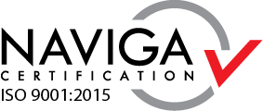
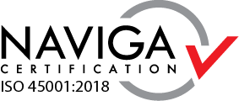
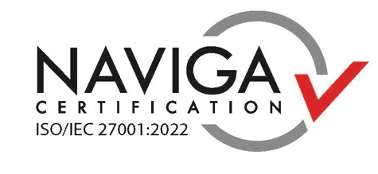

Organik Tarım ve İyi Tarım Uygulamaları kapsamında kullanılacak NAVİGA Logosu ;
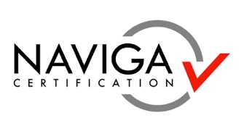

TÜRKAK MARKALI NAVİGA LOGOSU

- TÜRKAK markalı Logo; Araçlarda, Bayraklarda, Binalarda, Tabelalarda, Ürün üzerinde, ürün ambalajı üzerinde, kartvizitlerde, promosyon malzemelerinde üzerinde kullanılamaz.
- TÜRKAK Akreditasyon Markası tek başına kullanılamaz. TÜRKAK markasının yanında NAVIGA logosu mutlaka olmalıdır. TÜRKAK markalı NAVIGA logo ları aşağıda gösterildiği şekilde kullanmalıdır. Bunun dışında farklı şekillerde kullanılamaz. Organik Tarım ve İyi Tarım Uygulamaları kapsamında düzenlenecek sertifikalar üzerinde yer alan Türkak logosu ve Naviga logosu hariç.
- Belgenin gününün dolması, askıya alınması, geri çekilmesi durumunda logo kullanımı derhal durdurulmalıdır. Üzerinde logo bulunan tüm broşür, ambalaj, bayrak, araba, promosyon malzemeleri vb. kullanımdan kaldırılmalıdır. Belgelendirilen kuruluşlar, belgelerini aldıktan sonra, belgenin geçerliliği devam ettiği sürece ve sadece belgelendirme kapsamında bu talimat hükümlerine göre logo kullanmakla yükümlüdürler. Bu talimat dışında logo kullanımı tespit edilirse bu durum belgenin askıya alınmasına veya iptaline kadar gidebilecek bir düzeltici faaliyet isteğinin başlangıcı olacaktır. Kapsam daraltma durumunda ise, firma artık kapsamda yer almayan faaliyetleri için yukarıdaki işlemleri yapmalıdır.
BELGE KULLANIMI

- Belge ve Logo Naviga’nın mülkü olup; denetlenen adres / adresler, prosesler, kapsamlar ile sınırlandırılarak kuruluşun kullanımına tahsis edilmiştir hiçbir şart altında çoğaltılamaz, üzerinde değişiklik ( tahrifat ) yapılamaz, 3. Taraflara devredilemez ve kullandırılamaz. Belgenin askıya alınması, iptali durumlarında logo kullanımı durdurulur. Belgenin sonlanması ile orijinal belge Naviga’ ya iade edilmelidir.
- Belgenin ve Logo’nun yanlış kullanımından doğacak her türlü sorumluluk belgelendirilmiş kuruluşa aittir.

KURALLARIN İHLALİ

NAVİGA buradaki kurallarla uyumsuzluk veya fikri mülkiyet hakkının ihlal durumunda prosedürlerinde şart koşulan gerekli her yaptırımı uygulayabilir; bu kapsam: düzeltici faaliyetleri, sertifikanın iptalini, ihlalin yayınlanmasını ve eğer gerekirse, kurallarla uyuşmama durumlarında yasal işlem başlatılmasını (örneğin sertifikasyon şemasına yapılan yanlış referanslar, ya da sertifikasyon belgesinin yanıltıcı kullanımı, belgelerde veya diğer tanıtımlarda bulunan ürünün sertifikalandığını gösteren markalar veya diğer belirtici mekanizmalar.. ) veya gerekli gördüğünde yasal yaptırım uygulayabilir.

NAVIGA + TURKAK AKREDITASYON MARKASI
Türkak markalı NAVİGA logolarının kullanımında TÜRKAK R10.06 Rehberindeki kurallara uyulması gerekmektedir. Rehbere erişim için www.turkak.org.tr

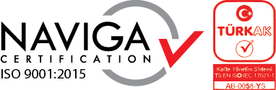
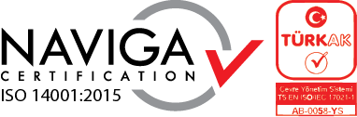

Türk Organik Ürün Logosu Kullanımı
- Gıda, Tarım ve Hayvancılık Bakanlığı’nın Organik Tarımın Esasları ve Uygulanmasına İlişkin Yönetmeliğine göre organik tarımsal ürün veya organik tarımsal madde üreten ve satanlar; ambalajlarında aşağıdaki logo örneklerini kullanmak zorundadırlar.
- Bu logoları üzerinde bulundurmayan ürünler organik olarak iç pazara sunulamaz, reklam ve tanıtım yapılamaz veya kısaltmalarıyla patent için başvuramazlar.
- Etiketi kullandırma yetkisi, Bakanlığa aittir.
- Bu logo, ilgili Yönetmelik hükümlerine göre üretimi yapılmış ham madde, yarı mamul veya mamul tarımsal organik üretim maddelerine, yetkilendirilmiş kuruluşça kullandırılır.
- Geçiş süreci ürünlerinde organik ürün logosu kullanılmaz.
- İç pazara sunulan organik ürünlerde logo dili Türkçe olmalıdır. İthal edilen ürünlerde Türk Organik Ürün Logosu kullanılamaz.
- Logoların çapı ambalajın büyüklüğüne göre 6 mm ile 40 mm arasında değişir.
- Verilen renkler dışındaki renkler ve tonlar kullanılamaz. Logolar aşağıda belirtilen tonlarda olmalıdır
- Logolarda kullanılacak renkler; yeşil, mavi, siyah ve beyazdır.

Yeşil Mavi
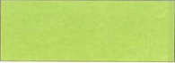
Logo örnekleri;

Çerçeveli renkli logo Siyah-beyaz logo Çerçevesiz renkli logo
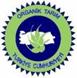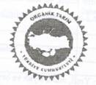

Fonlu renkli logo Siyah-beyaz logo Fonlu siyah beyaz logo
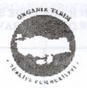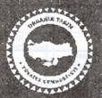

TÜRKAK Akreditasyon Markasının Kullanımı

- TÜRKAK Akreditasyon Markası bu bölümde detaylı olarak anlatılan formatta, ebatta ve renkte kullanılmalıdır.
- Akreditasyona konu olan uygunluk değerlendirme faaliyeti, standardın numarası ve kuruluşun akreditasyon numarası TÜRKAK Logosunun tam altına merkezi bir şekilde yerleştirilmelidir.

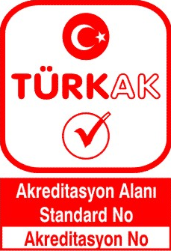
- TÜRKAK Akreditasyon Markası A4 ebadından daha büyük olmayan bir sarf malzemesi üzerine basılmışsa, eni 30 mm.den daha büyük olmamalıdır. Markanın daha büyük ebatlı bir sarf malzemesine basılması halinde, TÜRKAK.tan elektronik ortamda temin edilen,uygun ebatlı olan Marka kullanılabilir.

- Akredite kuruluşlar, kendi oluşturdukları marka reprodüksiyonlarını bu Rehberde verilen formatla aynı olacak şekilde hazırlamalıdır.

- Renk Değerleri
Kırmızı
C(Cyan) :0 (*) R(Red) :218 (*)
M(Magenta) :100 (*) G(Green) :37 (*)
Y(Yellow) :100 (*) B(Blue) :29 (*)
K(Black) :0 (*)
Beyaz
C(Cyan) :0 (*) R(Red) :255 (*)
M(Magenta) :0 (*) G(Green) :255 (*)
Y(Yellow) :0 (*) B(Blue) :255 (*)
K(Black) :0 (*)
Çizim Özellikleri
TÜRKAK Logosu kenar uzunlukları 155mm olan köşeleri yuvarlatılmış kare içerisindeki Ay- Yıldız, TÜRKAK ibaresi ve tick (onay) işaretinden oluşur.
Kare: Kenarları 155 mm, çerçeve kalınlığı 5 mm.dir. Köşelerin yuvarlatma değeri 44(*).tür. Çerçeve rengi kırmızı ve içi beyazdır.
Ay-Yıldız: Türk Bayrağı Tüzüğündeki ölçülere uygun olmalıdır. Ay-Yıldız.ın zeminini teşkil eden dairenin çapı 42mm.dir. Dairenin merkezi Karenin çerçevesinin iç kenarına 28 mm uzaklıktadır. Daire merkezi, kareyi iki eşit parçaya bölen düşey hattın üzerindedir. Ay-Yıldız beyaz, daire kırmızıdır.
TÜRKAK İbaresi: TÜRKAK ibaresini oluşturan harfler kalın, köşeleri yuvarlatılmıştır.
TÜRKAK ibaresi, logonun çerçevesini teşkil eden kenarları yuvarlatılmış kareyi yatay ve düşey olarak eşit parçalara bölen hatlara göre simetrik olarak yerleştirilmiştir.
Sırasıyla; T,Ü,R,K harfleri kırmızı, A ve K dış hatları kırmızı, içi beyazdır.
Tick (Onay) İşareti: Onay işaretinin içinde bulunduğu çemberin çapı 42mm, çizgi kalınlığı ise 1,5 mm.dir. Çemberin merkezi karenin çerçevesinin iç kenarına 28 mm uzaklıktadır. Merkezi, kareyi iki eşit parçaya bölen düşey hattın üzerindedir.
Çemberin rengi kırmızıdır. Onay işaretinin çemberin dışına taşan kısmının içi beyaz, dış hatları çemberin kalınlığına mütenasip ve kırmızıdır. Markanın içinde yer alan Logonun minimum yüksekliği 20 mm olmalıdır.
TÜRKAK Akreditasyon Markası kırtasiye malzemelerinin üzerinde de kullanılabilir.
Ancak Marka;
- akredite kuruluşun logosu veya ismi ile birlikte baskı yapılan dokümanın üzerinde bulunmalıdır.
- akredite kuruluşun logosundan veya isminden daha baskın veya geri planda
- olmamalıdır.
- her bir TÜRKAK Akreditasyonu için aynı malzeme üzerine birden fazla
basılmamalıdır.
TÜRKAK Akreditasyon Markası kabartma veya hologram şeklinde kullanılabilir.
TÜRKAK Akreditasyon Markasının elektronik ortamdaki reprodüksiyonları, bu rehberdeki tüm şartlara ilave olarak aşağıda sıralanan şartları karşılıyor olması koşuluyla kabul edilebilir.
- Kuruluşun akreditasyon numarası markanın tam altına merkezi bir şekilde yazılmış olmalıdır.
- TÜRKAK Logosunda herhangi bir tahrifat yapılmamalıdır.
- Markanın formatında herhangi bir değişiklik yapılmamalıdır.
- TÜRKAK Akreditasyon Markasının kullanılacağı doküman zemininin renkli olması durumunda TÜRKAK Akreditasyon Markası beyaz bir fon ile çerçevelenmelidir.
- Bilgisayar ortamında hazırlanan markalar bu Rehber dokümanda belirtilen formatlar çerçevesinde veya TÜRKAK ın elektronik ortamda sunduğu formatlar çerçevesinde hazırlanmalıdır.
Türkak Akreditasyon Markasının Kullanımına İlişkin Diğer Kısıtlamalar
- Bir reklam kampanyasının parçası olacak şekilde bu Rehberde belirtilen şartlara uygun olarak TÜRKAK Akreditasyon Markası içeren reklam malzemeleri haricinde, TÜRKAK Akreditasyon Markası taşıtların üzerinde kullanılmamalıdır.
- TÜRKAK Akreditasyon Markaları binaların veya bayrakların üzerinde kullanılmamalıdır.
- TÜRKAK Akreditasyon Markası akredite uygunluk değerlendirme kuruluşunun binasının iç duvarlarında, kapılarında veya fuarlardaki tanıtım stantlarında kullanılabilir.
- TÜRKAK Akreditasyon Markası TÜRKAK’ın herhangi bir ürünü veya hizmeti onayladığı veya önerdiği anlamına gelebilecek şekilde kullanılmamalıdır.
- TÜRKAK Akreditasyon Markası akreditasyon kapsamındaki belgelendirme faaliyetleri için TÜRKAK’ın sorumluluğu üstüne aldığını ima edecek şekilde kullanılmamalıdır.
- TÜRKAK Akreditasyon Markası içeren her türlü belge ve raporda TÜRKAK’tan akredite edilmiş bütün faaliyetler açıkça belirtilmelidir.
- Ürün belgelendirmeye ilişkin TÜRKAK Akreditasyon Markası sadece akredite edilmiş ürün belgelendirme çalışmaları kapsamında üretilmiş ürünler için akredite ürün belgelendirme kuruluşunun logosu ile birlikte kullanılabilir.
- TÜRKAK tarafından akreditasyonu askıya alınan kuruluş TÜRKAK Akreditasyon Markası içeren muhtelif sertifika, rapor vs. yayımını derhal durdurmalıdır.
- TÜRKAK tarafından akreditasyonu iptal edilen kuruluş TÜRKAK Akreditasyon Markası içeren her tür sertifika, rapor, promosyon, reklam malzemesi vb. dağıtımını derhal durdurmalıdır.
- Kendi markasının kullanım hakkını veren bir akredite kuruluşun, akreditasyonunun TÜRKAK tarafından iptal edilmesi halinde, bu kuruluş markasını kullanım hakkı vermiş olduğu kuruluşların tanıtım ve sarf malzemesi, reklam, ürün, etiket ve ambalajları üzerinde TÜRKAK Akreditasyon Markasının kullanımını derhal durdurmasını temin edecek prosedürlere sahip olmalıdır.
- Akredite edilen kuruluşun birden fazla şubesi varsa ve bu şubelerden bazıları akredite ise, TÜRKAK Akreditasyon Markası sadece akredite olan şubeler tarafından kullanılmalıdır.
- Bütün şubelerde ortak bir form kullanılıyorsa, ilgili dokümanda TÜRKAK Akreditasyon
- Markası kullanılabilir, fakat Markanın hemen yanında hangi şubelerin akredite olduğu açıkça belirtilmiş olmalıdır.
- TÜRKAK bu Rehberde belirtilen şartları ön bilgilendirme yapmaksızın değiştirme hakkına sahiptir.
- Yukarda belirtilen şartlar dışında belge alan kişi ve kuruluşlar TÜRKAK logosunun kullanımında tereddüte düşülen durumlarda NAVİGA yetkililerine danışarak veya TÜRKAK web sitesinden (www.turkak.org.tr) bilgi alabilirler.
İyi Tarım Uygulamaları Logosu Kullanımı

İyi Tarım Uygulamaları ibaresi ve logosu T.C. Türk Patent Enstitüsü 556 sayılı Kanun Hükmündeki
Kararname’nin 7 nci maddesinin 1 inci fıkrasının (h) ve (k) bentleri çerçevesinde koruma altına alınmıştır. İyi Tarım Uygulamaları logo ve belgesinin yanıltıcı, uygun olmayan ve İyi Tarım Uygulamaları Hakkındaki Yönetmelik hükümlerine göre sertifikalandırılmayan ürünlerin ambalajlarında kullanılması durumunda, her türlü yasal hak
Gıda, Tarım ve Hayvancılık Bakanlığı’na aittir.

İyi Tarım Uygulamaları logosunun kullanımı ile ilgili uyulması gereken kurallar, 28/05/2014 tarihli ve 29013 sayılı Resmi Gazete’de yayımlanan İyi Tarım Uygulamaları Hakkında Yönetmelikte Değişiklik Yapılmasına Dair Yönetmelik hükümlerine uygun olarak belirlenmiştir.
- İyi Tarım Uygulamaları Logosunun Örneği, Kullanma Boyutları ve Logo biçimlendirme Bilgileri

a)Logonun Anlam ve İçeriği ;

İyi Tarım Uygulamalarının amacı olan çevre, insan ve hayvan sağlığına zarar vermeyen bir tarımsal üretimin yapılması, doğal kaynakların korunması, tarımda izlenebilirlik ve sürdürülebilirlik ile güvenilir ürün arzının sağlanmasını sembolize etmektedir.

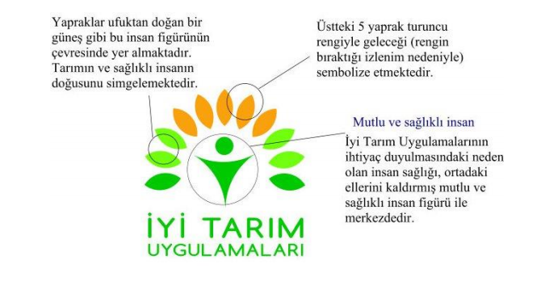

b)Logoda Kullanılacak Renkler ve Kodları:

Logo renkli ve siyah-beyaz kullanılabilir. Renkli kullanımda logonun 3 temel rengi
vardır. Bu renkler aşağıda belirtildiği gibi yeşil, açık yeşil ve turuncudur. Logoda, bu renkler
dışında başka bir renk kullanılamaz. Logoda kullanılacak renklerin kodları aşağıda verilmiştir.
Logoda, bu renk kodları dışında başka bir renk kodu kullanılamaz.
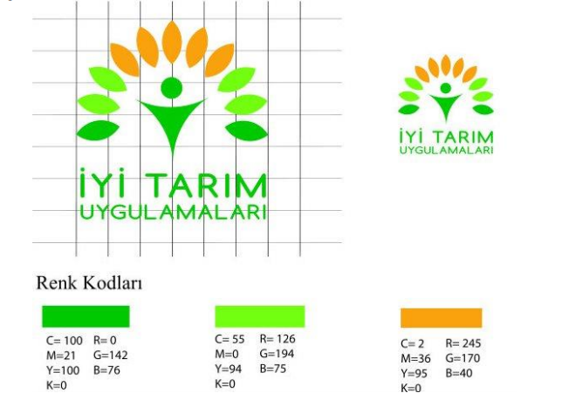

Logo Örnekleri;

Logonun renkli, siyah-beyaz ve dişi kullanımı aşağıda verilmiştir.
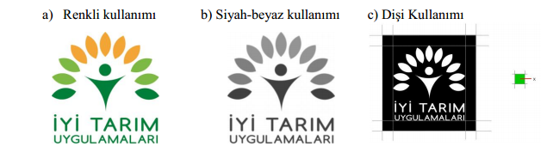

c)Logonun Formatı;

İyi Tarım Uygulamaları logosu, kullanım büyüklüğü ne olursa olsun, kullanıldığı her yerde en boy oranı sabit kalmak koşuluyla orantılı olarak büyültülerek ve küçültülerek kullanılmalıdır. Logonun küçük boyutlarda kullanımında İyi Tarım Uygulamaları ifadesi okunabilir olmalıdır.

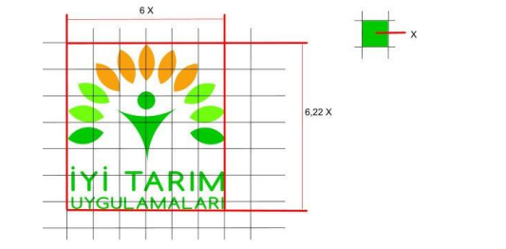

Logo, temel format ve renkleri korunmak kaydıyla kabartma veya hologram şeklinde kullanılabilir. Logonun elektronik ortamdaki çoğaltmaları, bu genelgedeki tüm şartlara ilave olarak aşağıda sıralanan şartları da karşılıyor olması koşuluyla kabul edilir:
- Logoda herhangi bir tahrifat yapılmamalıdır.
- Logonun formatında herhangi bir değişiklik yapılmamalıdır.
- Logonun kullanılacağı doküman zemininin renkli olması durumunda; logo beyaz bir
fon ile dikdörtgen veya daire ile çerçeve içine alınmalı veya dişi baskı kullanılmalıdır.

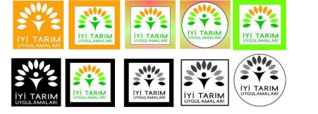

d)Logo yanlış kullanım örnekleri;

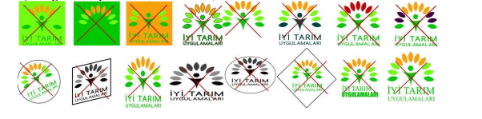

2. İyi Tarım Uygulamaları Logosunun Kullanımı

1) Ürün Etiket Ve Ambalajlarında Logo Kullanımı:

İyi Tarım Uygulamaları sertifikasına sahip ürünlerin ambalajları ve etiketleri, 29/12/2011 tarihli ve 28157 üçüncü mükerrer sayılı Resmî Gazete’de yayımlanan Türk Gıda Kodeksi Gıda ile Temas Eden Madde ve Malzemeler Yönetmeliği ile Türk Gıda Kodeksi Etiketleme Yönetmeliğinde yer alan hükümlere uygun olmalıdır. Ayrıca, etiket
üzerinde aşağıdaki bilgiler yer alır;

a) Ürünün kime ait olduğu.
b) Bu Yönetmeliğe uygun olarak üretildiği.
c) Yetkilendirilmiş KSK adı, kod numarası ve ürünün sertifika numarası.
ç) İyi Tarım Uygulamaları logosu.

Bu bilgilere ilave olarak ürünlerin etiketleri üzerinde KSK logosunun kullanılması halinde; bu logo İyi Tarım Uygulamaları logosundan büyük olmamalıdır.

2) Sertifikada Logo Kullanımı;

Gıda, Tarım ve Hayvancılık Bakanlığı tarafından yetkilendirilmiş Kontrol ve Sertifikasyon Kuruluşları, yayınlayacakları sertifikalarda İyi Tarım Uygulamaları logosunu aşağıda belirtilen şartlara uygun olarak kullanmalıdır.
a) Logonun boyutu, Kontrol ve Sertifikasyon Kuruluşunun kendi marka veya logosundan küçük olmamalıdır.
b) Logo, İyi Tarım Uygulamaları sertifikasının geçerli olduğu sürece ve sadece sertifika kapsamındaki ürünler için kullanılmalıdır.
c) Sertifikanın askıya alınmasında, iptalinde veya İyi Tarım Uygulamaları faaliyetinden vazgeçilmesi durumunda logo kullanımı kesinlikle durdurulmalıdır.
3) Logonun Tanıtım ve Reklam Malzemelerinde Kullanımı;

İyi Tarım Uygulamaları logosu Bakanlığımızca yetkilendirilen Kontrol ve Sertifikasyon kuruluşlarının İyi Tarım Uygulamaları ile ilgili faaliyetlerinde kullanılabilir.

İyi tarım uygulamaları logosu yanlış bilgilendirmeye sebep olabilecek şekilde kullanılmamalıdır. Logo, bu genelgedeki hükümlere uygun olmak koşuluyla:

a) Kalem, ajanda, çakmak, takvim vb. promosyon malzemeleri üzerinde,
b) Antetli kâğıt, kartvizit, irsaliye, fatura, sipariş formu, zarf vb. evraklar üzerinde,
c) Kurum ve kuruluş tanıtım tabelalarında,
d) Gazete ve dergi ilanlarında,
e) Kitap ve broşürlerde,
f) Web sayfalarında kullanılabilir.

